H5BEU4

Klecskó Bence

Jegyzőkönyv

1.feladat

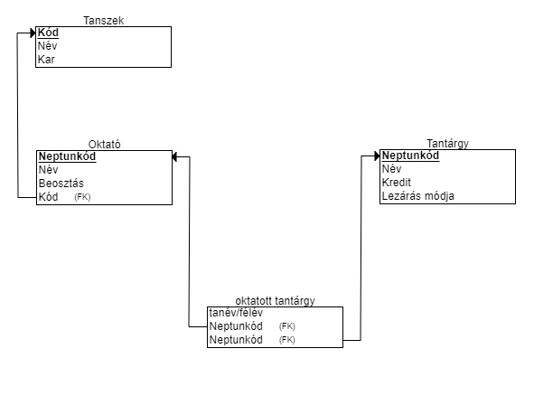

2.feladat

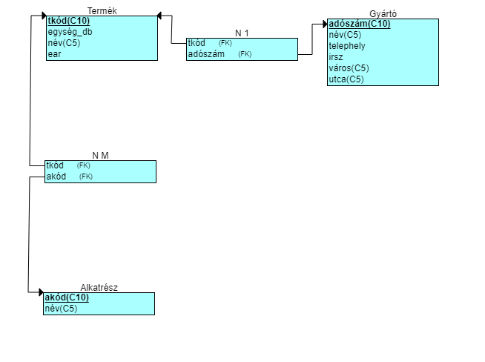

3.feladat

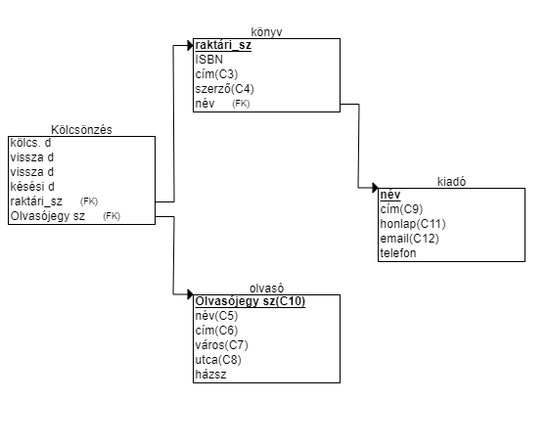

4.feladat

5.feladat

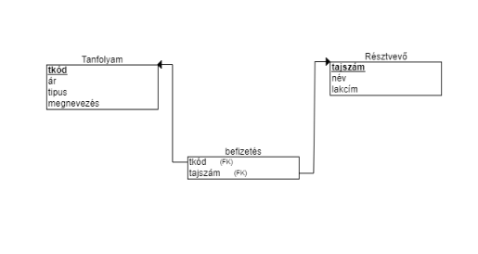

6.feladat